

**О внесении дополнений в постановление акимата города Алматы от 11 мая 2014 года № 2/340 "Об утверждении регламента государственной услуги "Назначение жилищной помощи"**

***Утративший силу***

Постановление акимата города Алматы от 28 октября 2014 года № 4/885. Зарегистрировано Департаментом юстиции города Алматы 18 ноября 2014 года № 1102. Утратило силу постановлением акимата города Алматы от 20 января 2016 года № 1/20

      Сноска. Утратило силу постановлением акимата города Алматы от 20.01.2016 № 1/20 (вводится в действие по истечении десяти календарных дней после дня первого официального опубликования).

      Примечание РЦПИ.  
В тексте документа сохранена пунктуация и орфография оригинала.  
      В соответствии с Законом Республики Казахстан от 23 января 2001 года «О местном государственном управлении и самоуправлении в Республике Казахстан» и приказом Министра экономики и бюджетного планирования Республики Казахстан от 12 мая 2014 года № 133 «О внесении изменений и дополнения в приказ Министра экономики и бюджетного планирования Республики Казахстан от 14 августа 2013 года № 249 «Об утверждении Правил по разработке стандартов и регламентов государственных услуг», акимат города Алматы **ПОСТАНОВЛЯЕТ:**  
      1. Внести в постановление акимата города Алматы от 11 мая 2014 года № 2/340 **«**Об утверждении регламента государственной услуги «Назначение жилищной помощи» (зарегистрировано в Реестре государственной регистрации нормативных правовых актов за № 1050, опубликовано 5 июня 2014 года в газетах «Алматы Ақшамы» и «Вечерний Алматы») следующие дополнения:  
      
регламент государственной услуги «Назначение жилищной помощи» утвержденный указанным постановлением, дополнить пунктом 19 следующего содержания:  
      «19. Подробное описание последовательности процедур (действий), взаимодействий структурных подразделений (работников) услугодателя в процессе оказания государственной услуги, а также описание порядка взаимодействия с иными услугодателями и (или) центром обслуживания населения и порядка использования информационных систем в процессе оказания государственной услуги отражено в справочнике бизнес-процессов оказания государственной услуги согласно приложению 3 к настоящему регламенту.»;  
      
регламент государственной услуги «Назначение жилищной помощи», утвержденный указанным постановлением, дополнить приложением 3 согласно приложению к настоящему постановлению.  
      2. Управлению занятости и социальных программ города Алматы обеспечить размещение настоящего постановления на интернет-ресурсе.  
      3. Контроль за исполнением настоящего постановления возложить на заместителя акима города Алматы Ю. Ильина.  
      4. Настоящее постановление вступает в силу со дня государственной регистрации в органах юстиции и вводится в действие по истечении десяти календарных дней после дня первого официального опубликования.  
 

|  |  |
| --- | --- |
| *Аким города Алматы* | *А. Есимов* |

|  |  |
| --- | --- |
|  | приложение  к постановлению акимата  города Алматы  от 28 октября 2014 года № 4/885 |
|  | приложение 3  к регламенту государственной  услуги «Назначение жилищной  помощи» |

**Справочник бизнес-процессов оказания государственной услуги**

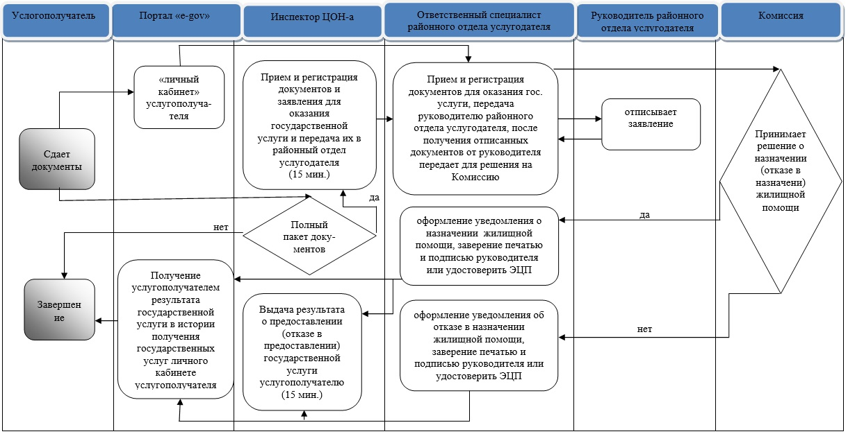  
 

**Условные обозначения:**

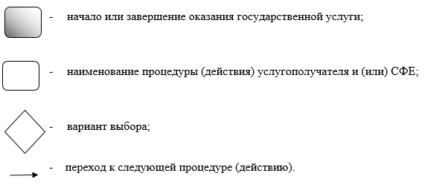  
 

© 2012. РГП на ПХВ «Институт законодательства и правовой информации Республики Казахстан» Министерства юстиции Республики Казахстан